Пальчиковая гимнастика «Подводный мир»
Цель: развитие мелкой моторики, координации движений пальцев рук.
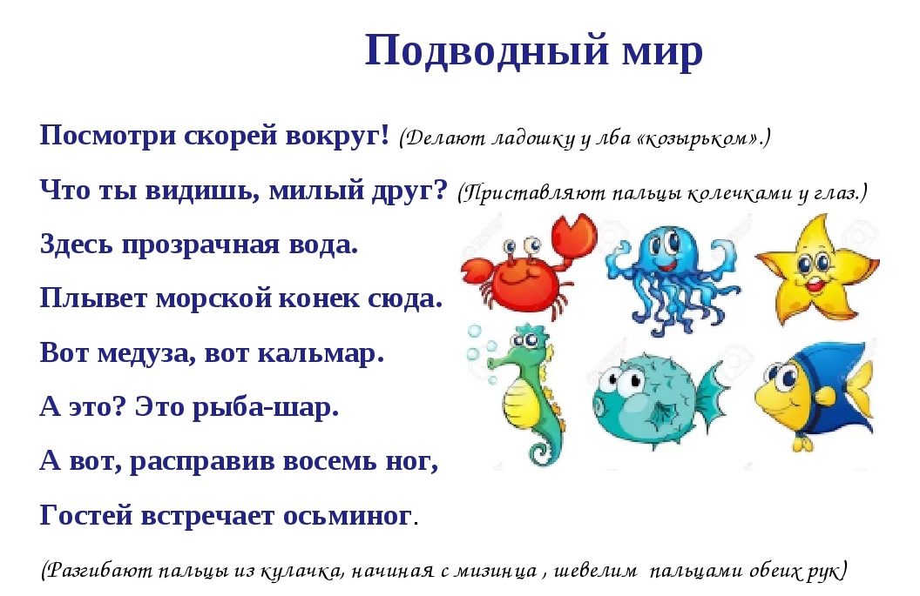
Игра «Что сначала, что потом?»
Цель: учить детей связно выражать свои мысли, составлять сложные предложения, определять причину и следствие в предложенной ситуации, развивать логическое мышление.
Рассмотри рисунки. Что было сначала, а что потом? Объясни почему.
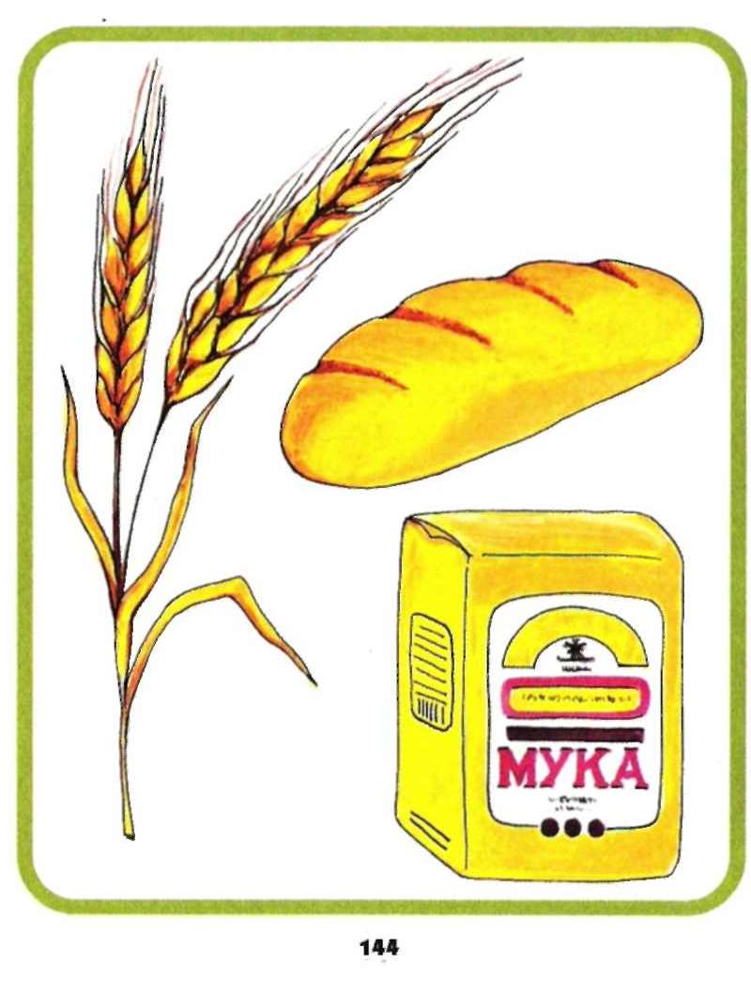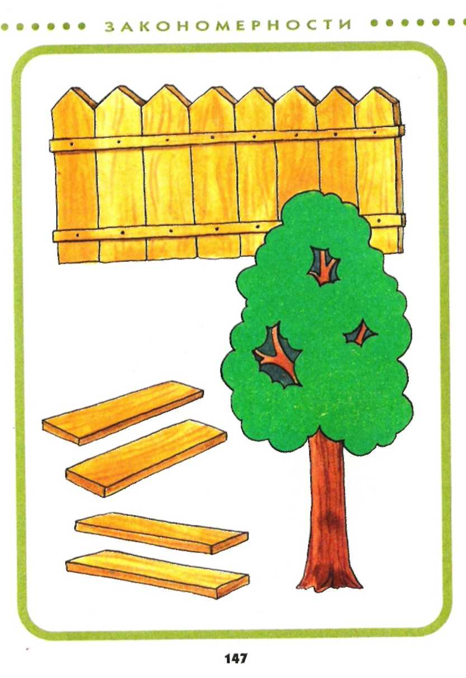
Игра «Отрицание»
Цель: закрепить основные и оттеночные цвета, развивать логическое мышление.
У Вани дом не жёлтого и не зелёного цвета, не двух- и не четырёхэтажный. Покажи дом Вани.
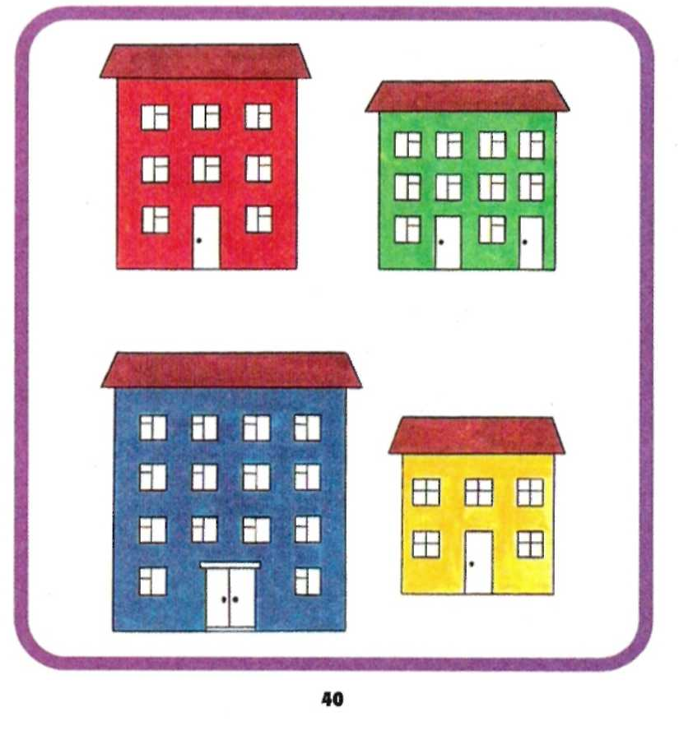
У Наташи воздушный шар не круглый и не овальный, не голубой и не красный. Покажи шар Наташи.
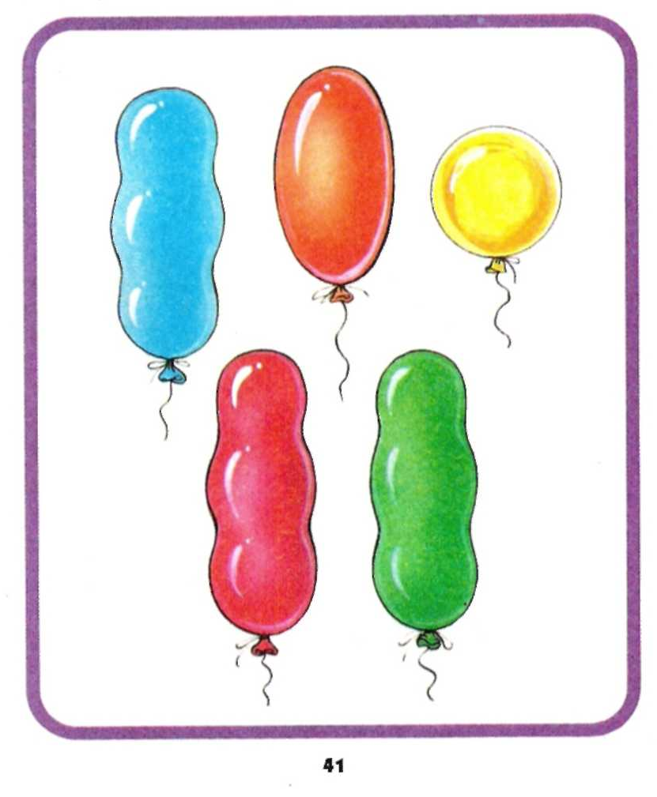
Игра «Назови все части суток»
Цель: учить различать и называть части суток.
С детьми рассматривают картинки, изображающие деятельность детей и взрослых в разные отрезки времени. Иллюстрации должны быть такими, чтобы на них были явно видны признаки, характерные для данного отрезка времени. Что делают дети, нарисованные на картинке, когда они это делают. Предлагаются вопросы «А что ты делал утром? Днем?» Или: «А ты когда играешь? Гуляешь? Спишь?» Затем дошкольник подбирает картинки, на которых нарисовано то, что делают дети или взрослые, например, утром, днем или вечером.
